我们知道D类放大器具有体积小、效率高的特点。这里介绍一个用555电路制作的简易D类放大器。它是利用555电路构成一个可控的多谐振荡器，音频信号输入到控制端得到调宽脉冲信号（如图），基本能满足一般的听音要求。
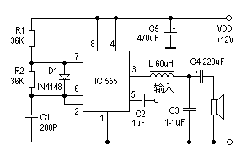
由IC 555和R1、R2、C1等组成100KHz可控多谐振荡器，占空比为50%，控制端5脚输入音频信号，3脚便得到脉宽与输入信号幅值成正比的脉冲信号，经L、C3接调、滤波后推动扬声器。--拓普电子

